Ausbau Windenergie – Wie schaffen wir das?
#Energieträger #Energieumwandlungen #Kraftwerke
#etwas_Allgemeinwissen #leichter_Dreisatz

Windenergie – Arbeitsblatt 1 – Seite 1 von 3
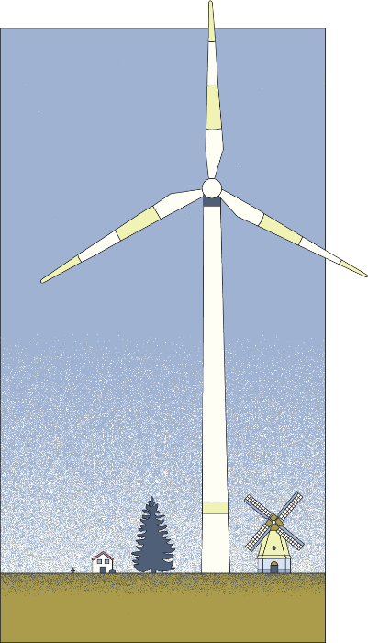
Um die Energiewende in Deutschland umzusetzen, sind ca. 60 000 neue Windräder nötig (40 000 an Land und 20 000 auf dem Meer). Das ist eine herausfordernde Aufgabe!
Bei Windrädern sterben viel weniger Vögel als bei Glasfassaden oder durch Kollisionen auf Autobahn.
E
Deutschland hat viel zu wenig Wind, um sinnvoll Strom zu erzeugen.
D
- Wird in einer Gemeinde eine Windkraftanlage geplant, so stehen sich oft Befürworter und Gegner unversöhnlich gegenüber.
Markiere die Aussagen, die du schon einmal gehört hast. Entscheide, welche Aussagen fachlich korrekt sind und welche du als sinnvoll erachtest und gewichte diese. Ergänze evtl. weitere Aussagen.
Wir brauchen die Windräder, da wir so erneuerbare Energie erzeugen können, auch wenn im Winter die Sonneneinstrahlung zurückgeht.

A

Windräder sind hässlich.
B
Die Schlagschatten stören jeden Morgen und Abend.
C

- Betrachte den folgenden Comic von Marc-Uwe Kling (dem Autor der Känguru Chroniken):
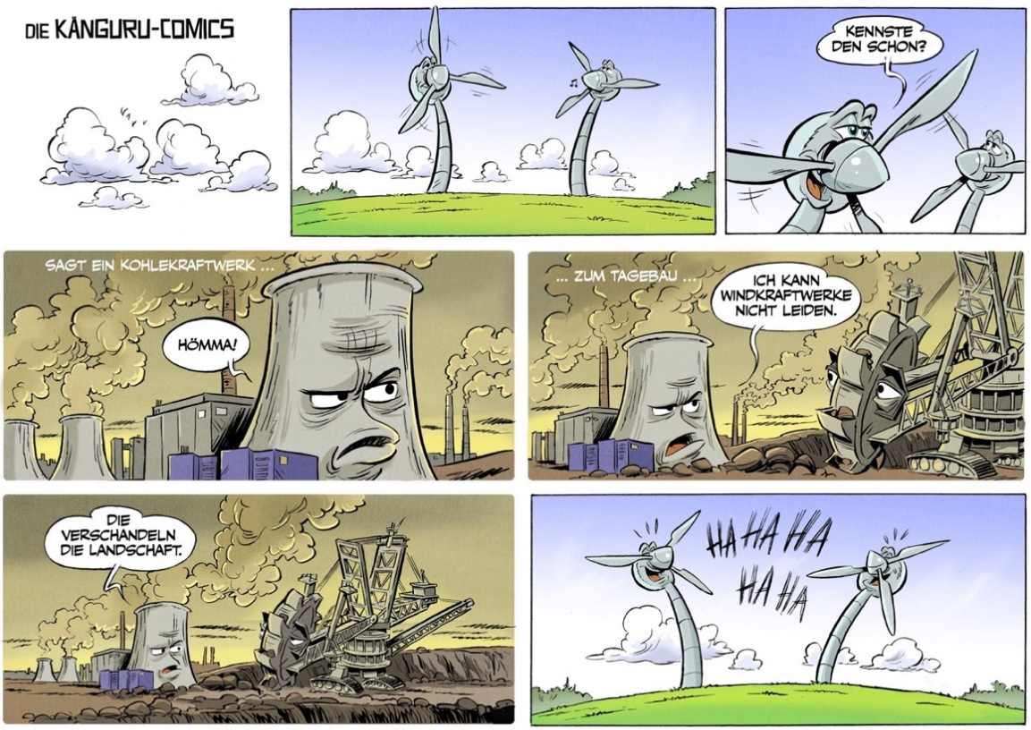
Notiere Schäden und Probleme in der Natur durch ein Windkraftwerk sowie Schäden, die beim Braun- und Steinkohleabbau typischerweise entstehen. Lass dazu die Bilder des folgenden Films auf dich wirken (bis ca. 1:10 min): https://youtu.be/Pi67z9mONqE?t=26
Windenergie – Arbeitsblatt 1 – Seite 2 von 3
Weitere Informationen zum Tagebau: https://www.youtube.com/watch?v=D9eKDJTzRcU
Anregungen zur Windkraft: https://www.youtube.com/watch?v=5-xNPXQw0LM
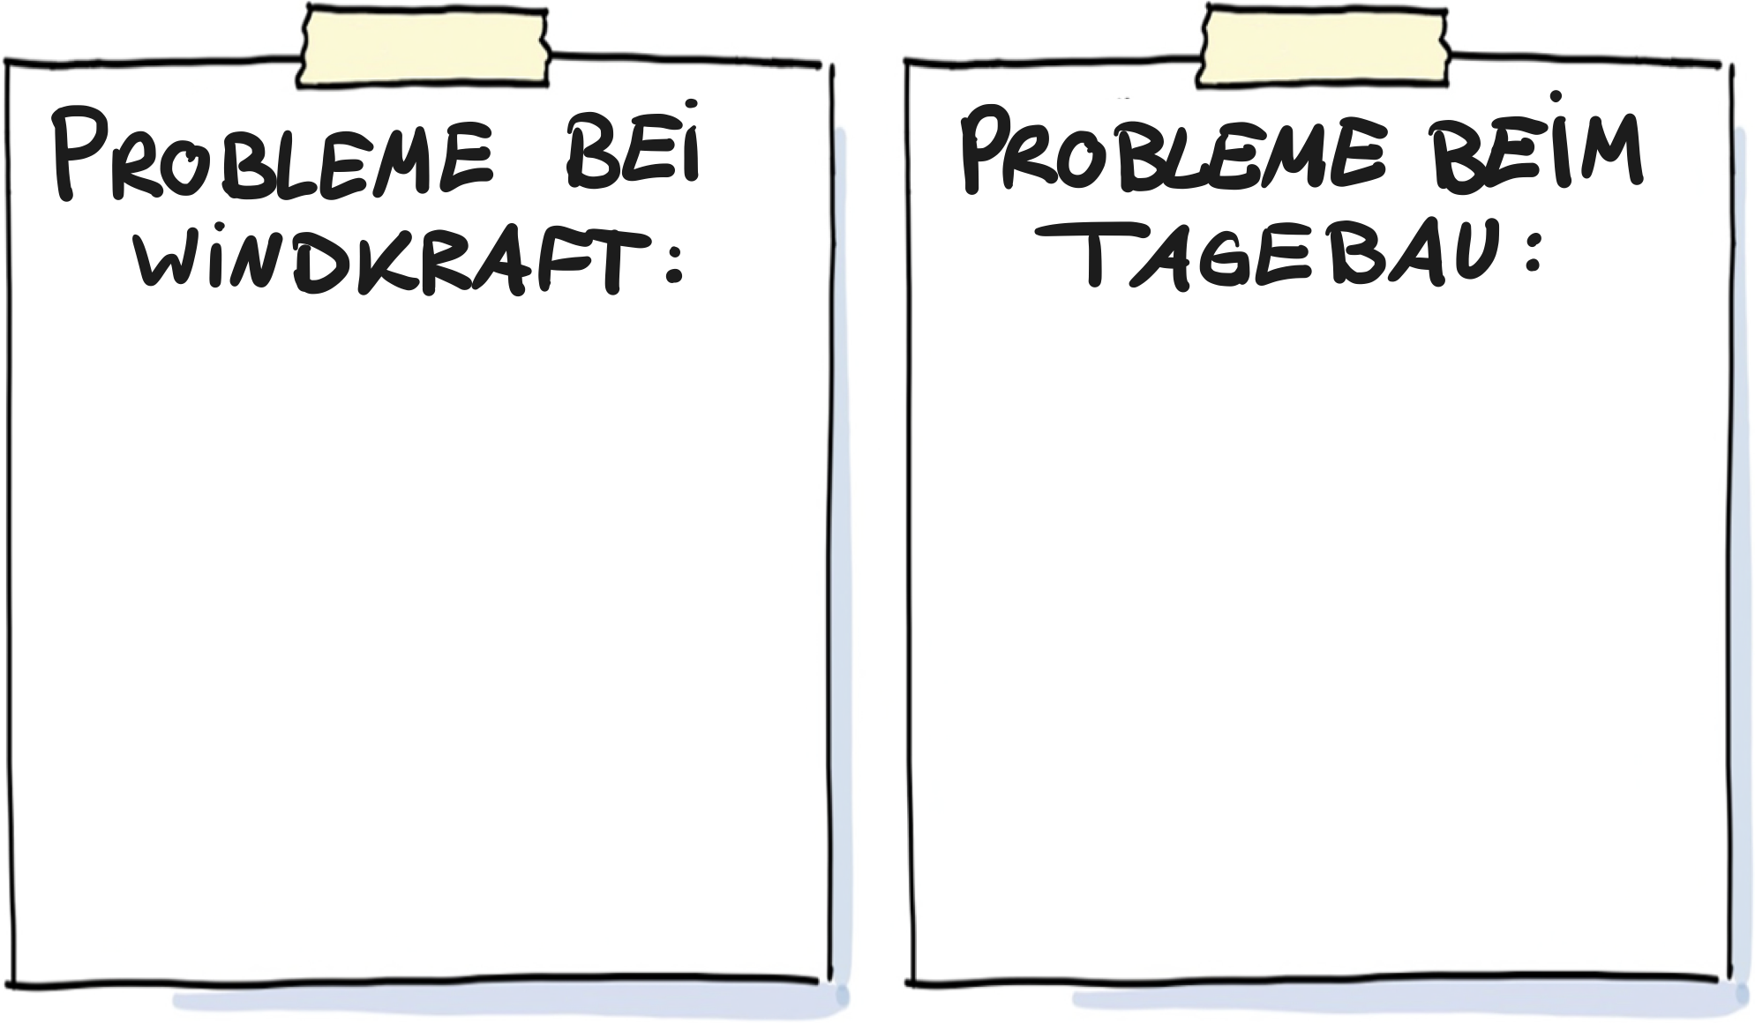
- Es folgt ein Zitat aus einem Spiegel-Online-Artikel vom 27.4.2021:
„Altmaier entschuldigt sich für Rechenfehler bei Windkraft-Schallbelastung:
Jahrelang setzte eine Bundesbehörde die Infraschall-Belastung von Windkraftanlagen zu hoch an – und lieferte Windkraft-Gegnern damit Argumente. Nun bittet Bundeswirtschaftsminister Altmaier um Entschuldigung.“

Die Bundesbehörde hatte durch einen Rechenfehler einen Wert angegeben, der 36 Dezibel (Einheit für die Lautstärke) zu hoch war. 3 Dezibel mehr bedeuten, dass sich die Schallintensität verdoppelt. 36 Dezibel zu hoch bedeutet also, dass der Infraschall über 4000-mal so hoch angegeben war wie der tatsächliche Wert.
Zum Vergleich:
An einem Korrekturtag behauptet deine Lehrkraft, zur Aufmunterung ein Stück Schokolade gegessen zu haben. Ein Stück Schokolade hat eine Masse von 5 g. Berechne die Masse der Schokolade, die sie essen müsste, wenn sie den gleichen Fehler wie die Bundesbehörde gemacht hätte.
- Zehntausende Windräder müssen für die Energiewende gebaut und gewartet werden. Dadurch wird ein großes neues Berufsfeld entstehen. Betrachte einen der beiden Filme.
Windenergie – Arbeitsblatt 1 – Seite 3 von 3

Film 1: Ein Job ganz oben: Wartung von Windenergieanlagen https://www.youtube.com/watch?v=vn1KRb1Bb68

Film 2: Jobportrait Projektleiterin Windenergie:
https://www.youtube.com/watch?v=fwbB4d7Hqrc

Beim Bau und Betrieb eines Windrads entstehen verschiedene Arbeitsplätze. Überlege anhand des Films mindestens drei mögliche Berufsbilder. Vergleiche deine Vorschläge mit der Liste am Pult. Wähle einen davon aus und begründe, was an diesem Beruf für dich interessant wäre. Notiere den Beruf und positive Aspekte (Stichpunkte) in der Sketchnote!

- Abschlussgedanken:
- Welche Information über Windräder hat dich überrascht?
- Was denkst du nun über den Ausbau der Windenergie?

Ausbau Windenergie – Wie schaffen wir das? – Lösungen
#Energieträger #Energieumwandlungen #Kraftwerke
#etwas_Allgemeinwissen #leichter_Dreisatz

Lösungen zu Windenergie – Arbeitsblatt 1 – Seite 1 von 3

Um die Energiewende in Deutschland umzusetzen, sind ca. 60 000 neue Windräder nötig (40 000 an Land und 20 000 auf dem Meer). Das ist eine herausfordernde Aufgabe!
Bei Windrädern sterben viel weniger Vögel als bei Glasfassaden oder durch Kollisionen auf Autobahn.
E
- Wird in einer Gemeinde eine Windkraftanlage geplant, so stehen sich oft Befürworter und Gegner unversöhnlich gegenüber.
Markiere die Aussagen, die du schon einmal gehört hast. Entscheide, welche Aussagen fachlich korrekt sind und welche du als sinnvoll erachtest und gewichte¹ diese. Ergänze evtl. weitere Aussagen.
Wir brauchen die Windräder, da wir so erneuerbare Energie erzeugen können, auch wenn im Winter die Sonneneinstrahlung zurückgeht.

A
Deutschland hat viel zu wenig Wind, um sinnvoll Strom zu erzeugen.
D
Fachlich korrekt

Fachlich falsch

Richtig, aber abhängig vom Abstand ²
Windräder sind hässlich.
B
Die Schlagschatten stören jeden Morgen und Abend.
C
Relevant und richtig
subjektiv
(Einschränkung: Energie kann nicht erzeugt werden)

- Betrachte den folgenden Comic von Marc-Uwe Kling (dem Autor der Känguru Chroniken):
Notiere Schäden und Probleme in der Natur durch ein Windkraftwerk sowie Schäden, die beim Braun- und Steinkohleabbau typischerweise entstehen. Lass dazu die Bilder des folgenden Films auf dich wirken (bis ca. 1:10 min): https://youtu.be/Pi67z9mONqE?t=26
Lösungen zu Windenergie – Arbeitsblatt 1 – Seite 2 von 3

Weitere Informationen zum Tagebau: https://www.youtube.com/watch?v=D9eKDJTzRcU
Anregungen zur Windkraft: https://www.youtube.com/watch?v=5-xNPXQw0LM
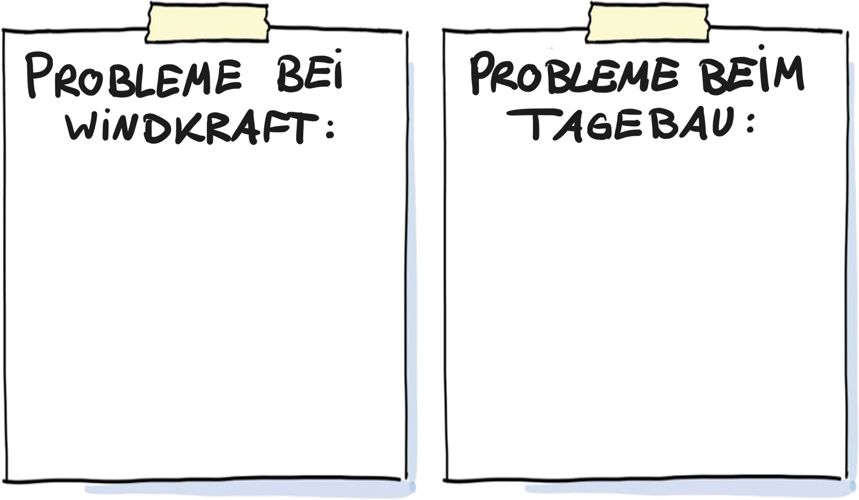

- Ganze Landstriche werden abgetragen & komplett zerstört
- Dörfer werden versetzt oder zerstört
- Massive Luftverschmutzung
bei der Verbrennung
- Invasiver Eingriff in Flora und Fauna
- Qualität des Grundwassers ändert sich
- Entstehung von Giftstoffen bei Rekultivierung
- Teilweise Rodung für Aufstellung & Transport
- Lärm (Infraschall) & Schattenwurf
- Eingriff in den Lebensraum von Tieren
- Evtl. Einschränkung; Denkmalschutz

- Es folgt ein Zitat aus einem Spiegel-Online-Artikel vom 27.4.2021:
„Altmaier entschuldigt sich für Rechenfehler bei Windkraft-Schallbelastung:
Jahrelang setzte eine Bundesbehörde die Infraschall-Belastung von Windkraftanlagen zu hoch an – und lieferte Windkraft-Gegnern damit Argumente. Nun bittet Bundeswirtschaftsminister Altmaier um Entschuldigung.“

Die Bundesbehörde hatte durch einen Rechenfehler einen Wert angegeben, der 36 Dezibel (Einheit für die Lautstärke) zu hoch war. 3 Dezibel mehr bedeuten, dass sich die Schallintensität verdoppelt. 36 Dezibel zu hoch bedeutet also, dass der Infraschall über 4000-mal so hoch angegeben war wie der tatsächliche Wert.
Zum Vergleich:
An einem Korrekturtag behauptet deine Lehrkraft, zur Aufmunterung ein Stück Schokolade gegessen zu haben. Ein Stück Schokolade hat eine Masse von 5 g. Berechne die Masse der Schokolade, die sie essen müsste, wenn sie den gleichen Fehler wie die Bundesbehörde gemacht hätte.
5 g · 4000 = 20 000 g
Aus 5 g werden bei diesem Fehler 20 kg Schokolade, das entspricht 200 Stück 100 g-Tafeln Schokolade.

- Zehntausende Windräder müssen für die Energiewende gebaut und gewartet werden. Dadurch wird ein großes neues Berufsfeld entstehen. Betrachte einen der beiden Filme.
Lösungen zu Windenergie – Arbeitsblatt 1 – Seite 3 von 3

Film 1: Ein Job ganz oben: Wartung von Windenergieanlagen https://www.youtube.com/watch?v=vn1KRb1Bb68

Film 2: Jobportrait Projektleiterin Windenergie:
https://www.youtube.com/watch?v=fwbB4d7Hqrc

Beim Bau und Betrieb eines Windrads entstehen verschiedene Arbeitsplätze. Überlege anhand des Films mindestens drei mögliche Berufsbilder. Vergleiche deine Vorschläge mit der Liste am Pult. Wähle einen davon aus und begründe, was an diesem Beruf für dich interessant wäre. Notiere den Beruf und positive Aspekte (Stichpunkte) in der Sketchnote!
- Elektroingenieur Windenergieanlagentechnik
- Elektrotechniker für Umspannwerk Offshore Windenergie
- Fachinformatiker Betriebsführung Windkraft
- Mitarbeiter Flächenakquise Windenergie
- Projektkoordinator Windenergie
- Referent Windenergie
- Umweltplaner/in für die Netzanbindung von Offshore-Windparks
- Servicemonteur Windenergie
- Technischer Einkäufer Windenergie
- Wirtschaftsingenieur oder Ingenieur Offshore-Koordination
- Softwareentwickler Windparkkraftwerkssteuerungen
- Bauingenieur Windenergie
Übersicht
- Elektroingenieur (m/w/d)
- Projektkoordinator (m/w/d)
- Bauingenieur Windenergie (m/w/d)
- Umweltplaner (m/w/d)
- Techn. Einkäufer (m/w/d)
- Softwareentwickler (m/w/d)
Detailliert:

- Abschlussgedanken: (ohne Lösungsvorschlag!)
„Welche Information über Windräder hat dich überrascht?“ und „Was denkst du nun über den Ausbau der Windenergie“

Bei der Arbeitsanweisung „gewichte“ musst du angeben welche Argumente besonders relevant und welche nicht so schwerwiegend sind. Hier empfehlen wir dir Punkte von 0 (total irrelevant) bis 10 (superwichtig) zu vergeben.
² Aussage C weist auf ein ernstes Problem hin, vgl. https://www.youtube.com/watch?v=Cn3V5y43rhw . Allerdings treten diese Phänomene nur sinnvollen Abständen nur bei sehr tiefstehender Sonne auf und keineswegs den ganzen Tag. Andere Technologien, wie z.B. Transport schränken auch die Lebensqualität ein.

